Les commerces
Μagasins d'aliments = Καταστήματα τροφίμων

Le commerçant = έμπορος , καταστηματάρχης
La boulangerie, la boucherie et l’épicerie sont des commerces. =
Ο φούρνος, το κρεοπωλείο και το μπακάλικο είναι εμπορικά καταστήματα

→ acheter = αγοράζω , vendre = πουλώ

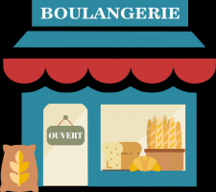
la boulangerie = φούρνος
le boulanger - la boulangère
J’achète mes baguettes et mes croissants
à la boulangerie.

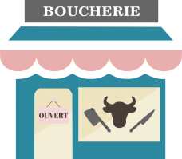
la boucherie
le boucher - la bouchère
Chez le boucher, j’achète de la viande.
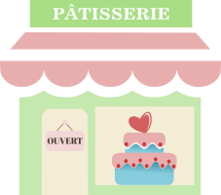
la pâtisserie
le pâtissier - la pâtissière
J'achète des gâteaux à la pâtisserie.

la charcuterie = Αλλαντοπωλείο
le charcutier - la charcutière = ο / η αλλαντοπώλης
La charcuterie est le magasin où le charcutier fabrique ( =κατασκευάζει) vend du pâté, des saucisses, du jambon… En général, ses produits sont à base de viande de porc.
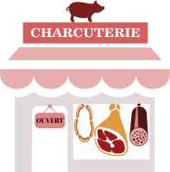
la poissonnerie
le poissonnier - la poissonnière
Chez le poissonnier, on achète du poisson frais et des fruits de mer.

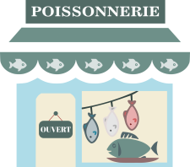
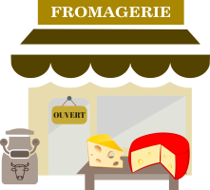
la fromagerie
le fromager - la fromagère
Le fromager vend des produits laitiers. Les clients achètent du fromage (du camembert, du gruyère), de la crème, du beurre, du lait et des yaourts.

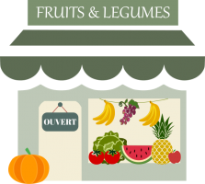 le magasin de fruits et légumes
le maraîcher - le marchand ou la marchande de fruits et légumes J’achète mes bananes, mes oranges, mes salades et mes tomates au magasin de fruits et légumes.

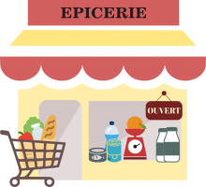 l'épicerie
l'épicier - l'épicière
L’épicerie est un petit magasin d’alimentation générale et de produits courants. Chez l’épicier, on achète de la farine, des boites de conserves, des fruits, mais aussi du papier toilette, des produits d’entretien…
= Το μπακάλικο είναι ένα μικρό κατάστημα τροφίμων αλλά μπορείς ν’ αγοράσεις και χαρτί τουαλέτας, προϊόντα καθαρισμού ...

VIDEO : Les commerces dans la ville
https://www.youtube.com/watch?v=u3ytGb3iYq8

